Отчёт по лабораторной работе №8
Иванова Анастасия Сергеевна
Содержание

1. Цель работы
Приобрети навыки написания программ с использованием циклов и обработкой аргументов командной строки.

2. Порядок выполнения лабораторной работы
- Создадим каталог для программам лабораторной работы № 8, перейдем в него и создадим файл lab8-1.asm рис. 1:
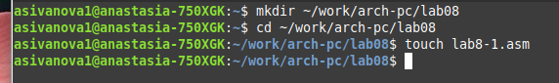
Рисунок 1: Создание каталога и файла
Введем в файл lab8-1.asm текст программы, создадим исполняемый файл и проверим его работу рис. 2:
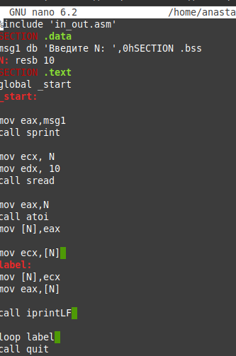
Рисунок 2: Ввод программы
рис. 3:
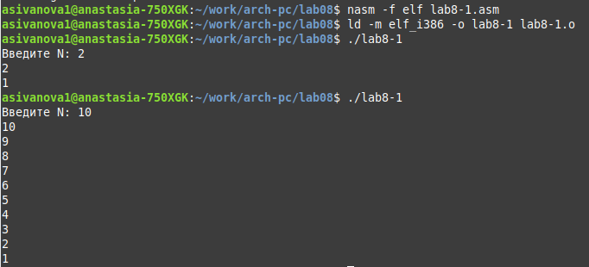
Рисунок 3: Проверка работы программы
рис. 4:
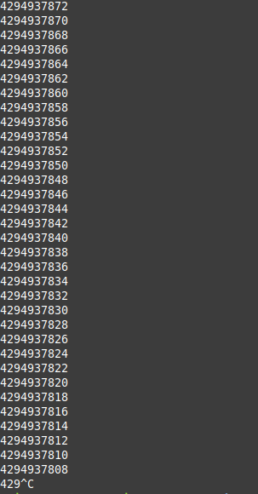
Рисунок 4: Бесконечный вывод
Данный пример показывает, что использование регистра ecx в теле цилка loop может привести к некорректной работе программы, при вводе некоторых значений выводит бесконечный цикл.
Изменим текст программы рис. 5:
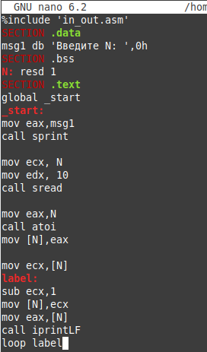
Рисунок 5: Изменение программы
Создадим исполняемый файл и проверим его работу рис. 6:
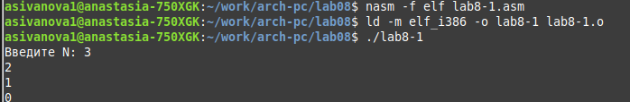
Рисунок 6: Проверка работы программы
Какие значения принимает регистр ecx в цикле?: 3 → 3 → 2 → 3 → 2 → 2 → 1 → 2 → 1 → 1 → 0 → 1 → 0 (цикл выполняется ровно 3 раза) Соответствует ли число проходов цикла значению 𝑁 введенному с клавиатуры?: да
Для использования регистра ecx в цикле и сохранения корректности работы программы можно использовать стек. Внесем изменения в текст программы добавив команды push и pop рис. 7:
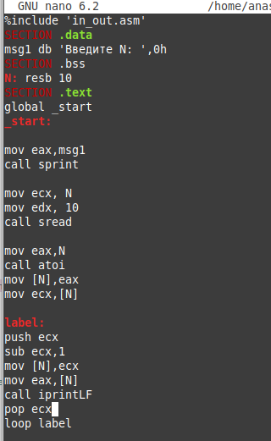
Рисунок 7: Изменение программы
Создадим исполняемый файл и проверим его работу рис. 8:
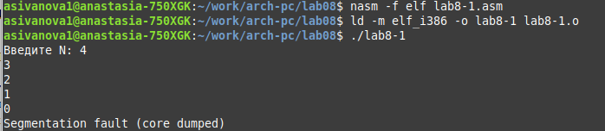
Рисунок 8: Проверка работы программы
- При разработке программ иногда встает необходимость указывать аргументы, которые будут использоваться в программе, непосредственно из командной строки при запуске программы. Таким образом, для того чтобы использовать аргументы в программе, их просто нужно извлечь из стека. Обработку аргументов нужно проводить в цикле. Т.е. сначала нужно извлечь из стека количество аргументов, а затем циклично для каждого аргумента выполнить логику программы. В качестве примера рассмотрим программу, которая выводит на экран аргументы командной строки.
Создадим файл lab8-2.asm в каталоге ~/work/arch-pc/lab08 и введем в него текст программы рис. 9:
Рисунок 9: Создание файла
рис. 10:
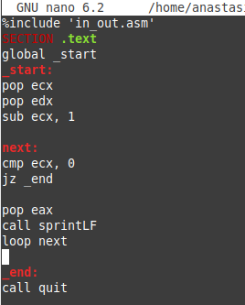
Рисунок 10: Ввод программы
Создадим исполняемый файл и запустим его, указав аргументы: user@dk4n31:~$ ./lab8-2 аргумент1 аргумент 2 ‘аргумент 3’ рис. 11:
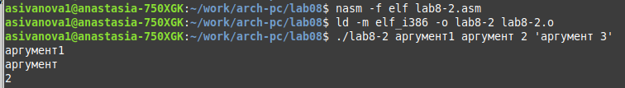
Рисунок 11: Проверка работы программы
Программа обработала 4 аргумента.
- Рассмотрим еще один пример программы которая выводит сумму чисел, которые передаются в программу как аргументы.
Создадим файл lab8-3.asm в каталоге ~/work/arch-pc/lab08 и введем в него текст программы рис. 12:
Рисунок 12: Создание файла
рис. 13:
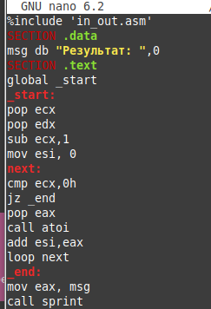
Рисунок 13: Ввод программы
Создадим исполняемый файл и запустим его, указав аргументы рис. 14:
Рисунок 14: Проверка работы программы
Изменим текст программы для вычисления произведения аргументов командной строки рис. 15:
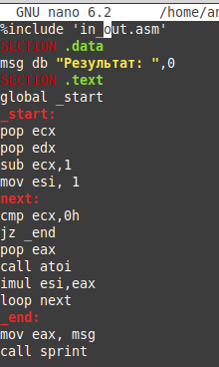
Рисунок 15: Изменение программы
Создадим исполняемый файл и запустим его, указав аргументы рис. 16:
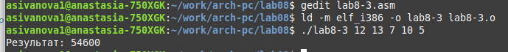
Рисунок 16: Проверка работы программы

3. Задание для самостоятельной работы
- Создадим файл и введем в него программу рис. 17:
Рисунок 17: Создание файла
рис. 18:
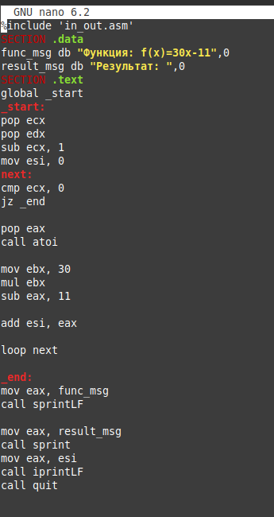
Рисунок 18: Ввод программы
- Создадим исполняемый файл и проверим работу программы рис. 19:
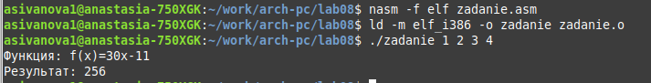
Рисунок 19: Проверка работы программы

4. Вывод
Мы приобрели навыки написания программ с использованием циклов и обработкой аргументов командной строки.

